GUÍA Nº 7 PARA EL TRABAJO EN EL HOGAR: MOVIMIENTOS ASOCIADOS A ACTIVIDADES DIARIAS

Durante esta y todas las guías hemos reforzados los Objetivos de Aprendizaje relacionados con el Núcleo de Corporalidad y Movimiento.
- Coordinar con precisión y eficiencia sus habilidades psicomotrices finas en función de sus intereses de exploración y juego Motricidad Fina

- Resolver desafíos prácticos manteniendo control, equilibrio y coordinación al combinar diversos movimientos, posturas y desplazamientos tales como: lanzar y recibir, desplazarse en planos inclinados, seguir ritmos, en una variedad de juegos Motricidad Gruesa

ÁREA 1: MOVIMIENTOS GRUESOS ASOCIADOS A ACTIVIDADES DIARIAS

- ACTIVIDAD 1: LA CUERDA DE COLORES
Con este sencillo juego, los niños y niñas potenciarán el control del cuerpo y los movimientos aislados de las piernas desde la cadera hasta los tobillos. Esto mejorará el movimiento de las articulaciones, el equilibrio, la coordinación, el planeamiento motor y el desplazamiento independiente de cada pierna, lo que mejorará sus destrezas motoras gruesas.
Preparación del juego:
- Junto al niño/a, busquen un cordel, soga, lana, cáñamo u otro y amárrenlo entre 2 sillas a una distancia de al menos 1 metro.
- Soliciten al niño/a que recorte 4 trozos de papel (amarillo, rojo, verde y azul) de aproximadamente 5x10 cm (puede ser papel lustre, cartulina u hojas pintadas).
- Peguen las tiras de papel al cordel tal como se muestra en la imagen de al lado.
¿Cómo jugar?
- El niño/a debe estar de pie frente a las tiras de papel colgado
- El niño/a tocará con el pie cada bandera según la secuencia de colores que se indica.
- Una vez que esté listo, observar el siguiente video o abrirlo en Youtube desde el Canal sfc

*Si no puedes reproducir el video, solicita que toque con el pie según estas secuencias (puedes agregar otras)
1. Rojo – Azul | 2. Rojo – Azul – Amarillo
3.Verde – Amarillo – Rojo – Azul | 4. Verde – Amarillo – Verde - Rojo
5. Con el pie derecho: Azul – Verde- Rojo | 6. Con el pie derecho: Amarillo – Azul – Verde - Amarillo
7. Con el pie izquierdo: Verde – Rojo - Amarillo | 8. Con el pie izquierdo: Rojo – Azul – Amarillo - Verde

ÁREA 2: MOVIMIENTOS FINOS ASOCIADOS A ACTIVIDADES DIARIAS
- ACTIVIDAD 2: APRENDO CON CORDONES
Fortalecer la musculatura de los dedos, los movimientos independientes de ellos y la pinza fina es esencial tanto para jugar, para hacer tareas del colegio y para aumentar la independencia en actividades cotidianas.
Preparación del juego:
- Busquen una caja de huevos o un cartón o una hoja de block. Observa algunos ejemplos abajo.
- Realiza perforaciones como las que se muestran en las imágenes.
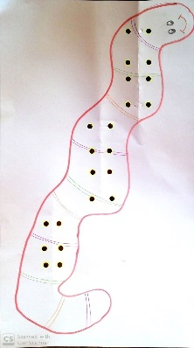
- Puedes pedir al niño/a que realice un dibujo en el material o que lo pinte de un color de su agrado.
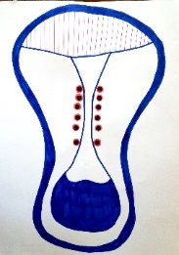
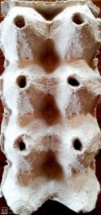
- Buscar un cordón de zapatilla, una lana, cáñamo u otro similar para la actividad.

¿Cómo jugar?
- Una vez que estén listos, observar el siguiente video o abrirlo en Youtube desde el Canal sfc

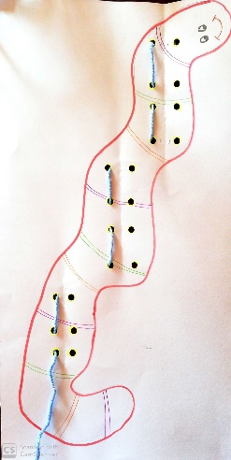
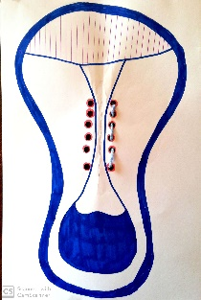
*Si no puedes reproducir el video, solicita al niño/a que pase la lana por los agujeros primero de forma lineal hacia abajo.

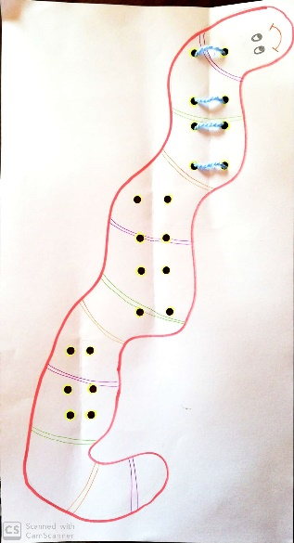
Una vez que termine. Solicita que los cruce de un lado a otro.
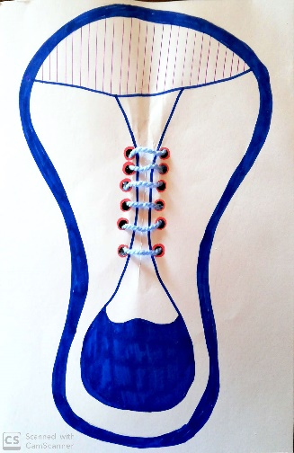

“Has sido capaz de hacerlo, puedes llegar donde tú quieras”

